**Tecnica de curacion de heridas , Medicina Tradicional**

Nombre de la Materia: Interculturalidad y Salud II

Parcial: 2

Nombre del profesor: DRA. Katia Paola Martinez

Nombre de la Licenciatura: Medicina Humana

Alumno: Dulce Mariana Santiz Ballinas

Actividad: Nota informativa

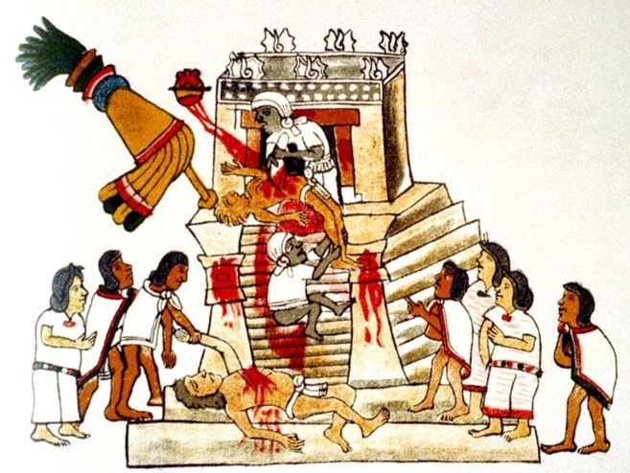Fecha de Elaboración : 30 /04/23

TECNICA DE HERIDA EN MEDICA TRADICIONAL MEXICA ANTIGUA

Introduccion :

Apocalypto, una historia basada en el modo de vida de la desaparecida cultura Maya, empieza presentando la vida de Jaguar y su pueblo, dando paso posteriormente al asalto de sus tierras, la esclavitud de sus mujeres y el asesinato de sus hombres en medio de rituales de sacrificio humano en los que Garra Jaguar se ve involucrado, escapando por un fenómeno natural, un eclipse por cual la noche opaca el día, hecho que da pie a su escape en medio del fusilamiento entre espadas al que le toco que someterse con sus amigos del cual aunque fue herido de gravedad no dio final a su vida y el de su esposa e hijo quienes esperaban en su escondite por ayuda.Durante toda el documental se nos muestra varias tecnicas implementadas en la antigua cultura maya , medica tracional.

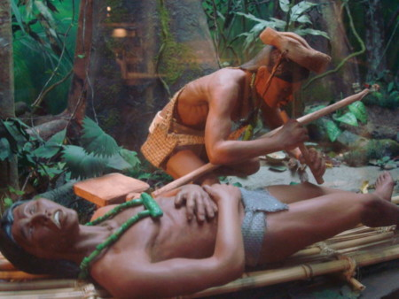

**Curacion de heridas**

Las enfermedades y los males provenían según los mayas, de los malos vientos, de los hechizos y brujerías, de la conjunción de los astros, o por el enojo de alguno de los dioses de la teogonia maya. Por este motivo, las enfermedades eran curadas bajo un signo y oración religiosa de los sacerdotes

Utilizaba el *"zaztún"* o piedra taumaturga y conocían el secreto de muchas yerbas curativas. El *Pul-yahob* (Brujo hechicero) curaba las enfermedades practicando ritos con plantas y animales o utilizando figurillas de barro para ahuyentar los malos vientos y espíritus. Los *Dzac yahes* son curanderos que dominan el conocimiento químico y medicinal de la herbolaria. Su sistema curativo es reconocido como un método eficaz.

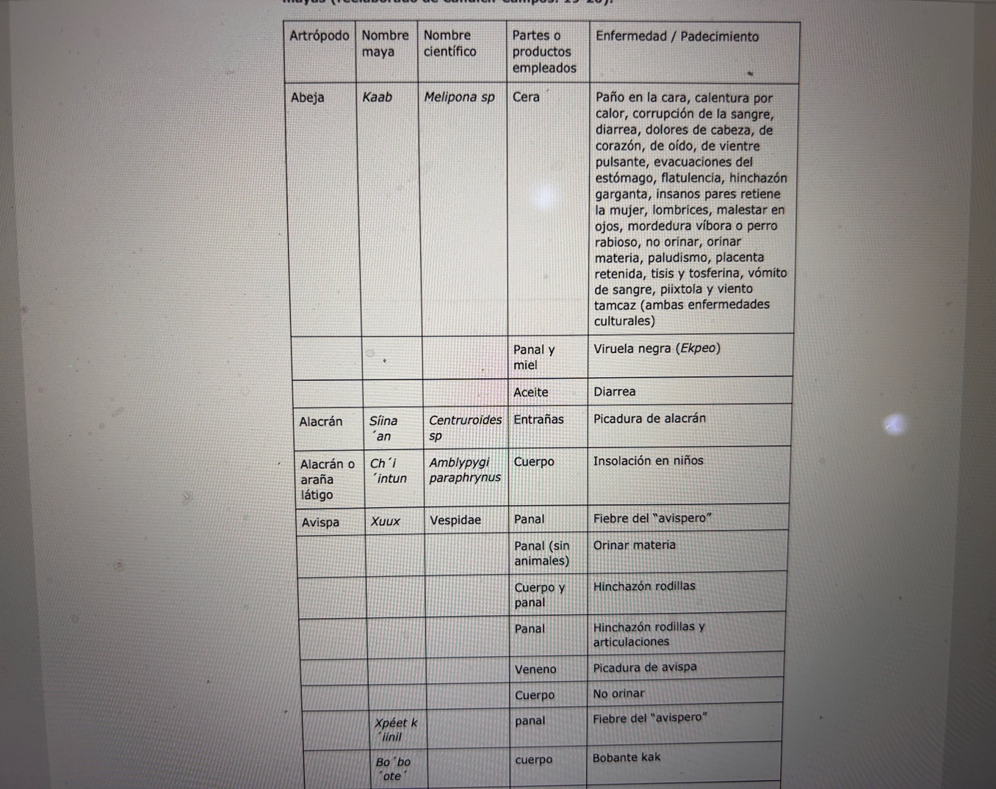

* Estos son algunos de los nombres y de como antes los utilizaban para diversos tratamientos o como modo de una deteccion de alguna enfermedad , basandoce en sus creencias /Dioses.

Algunas de las hierbas medicinales más utilizadas por lo pueblos mayas son el toronjil (*Melissa officinalis*), el maguey morado (*Tradescantia spathacea*), la hierbabuena (*Mentha piperita*), el chocho o manzanita (*Malvaviscus arboreus*), el estafiate (*Artemisia mexicana*), la sábila (*Aloe vera*), la ruda (*Ruta chalepensis*), el achiote (*Bixa orellana*), la hierba del sapo (*Epaltes mexicana*) y el limón (*Citrus aurantifolia*), que se utilizan tanto en infusiones como en baños, remojos de pie y en aplicaciones cutáneas. Estas se mezclan con alcohol o miel, por ejemplo,  para convertirse en ungüentos y lociones para tratar afecciones como el dolor de cabeza, las bronquitis y otros padecimientos respiratorios, presión alta, diabetes y problemas cutáneos, entre muchos otros.